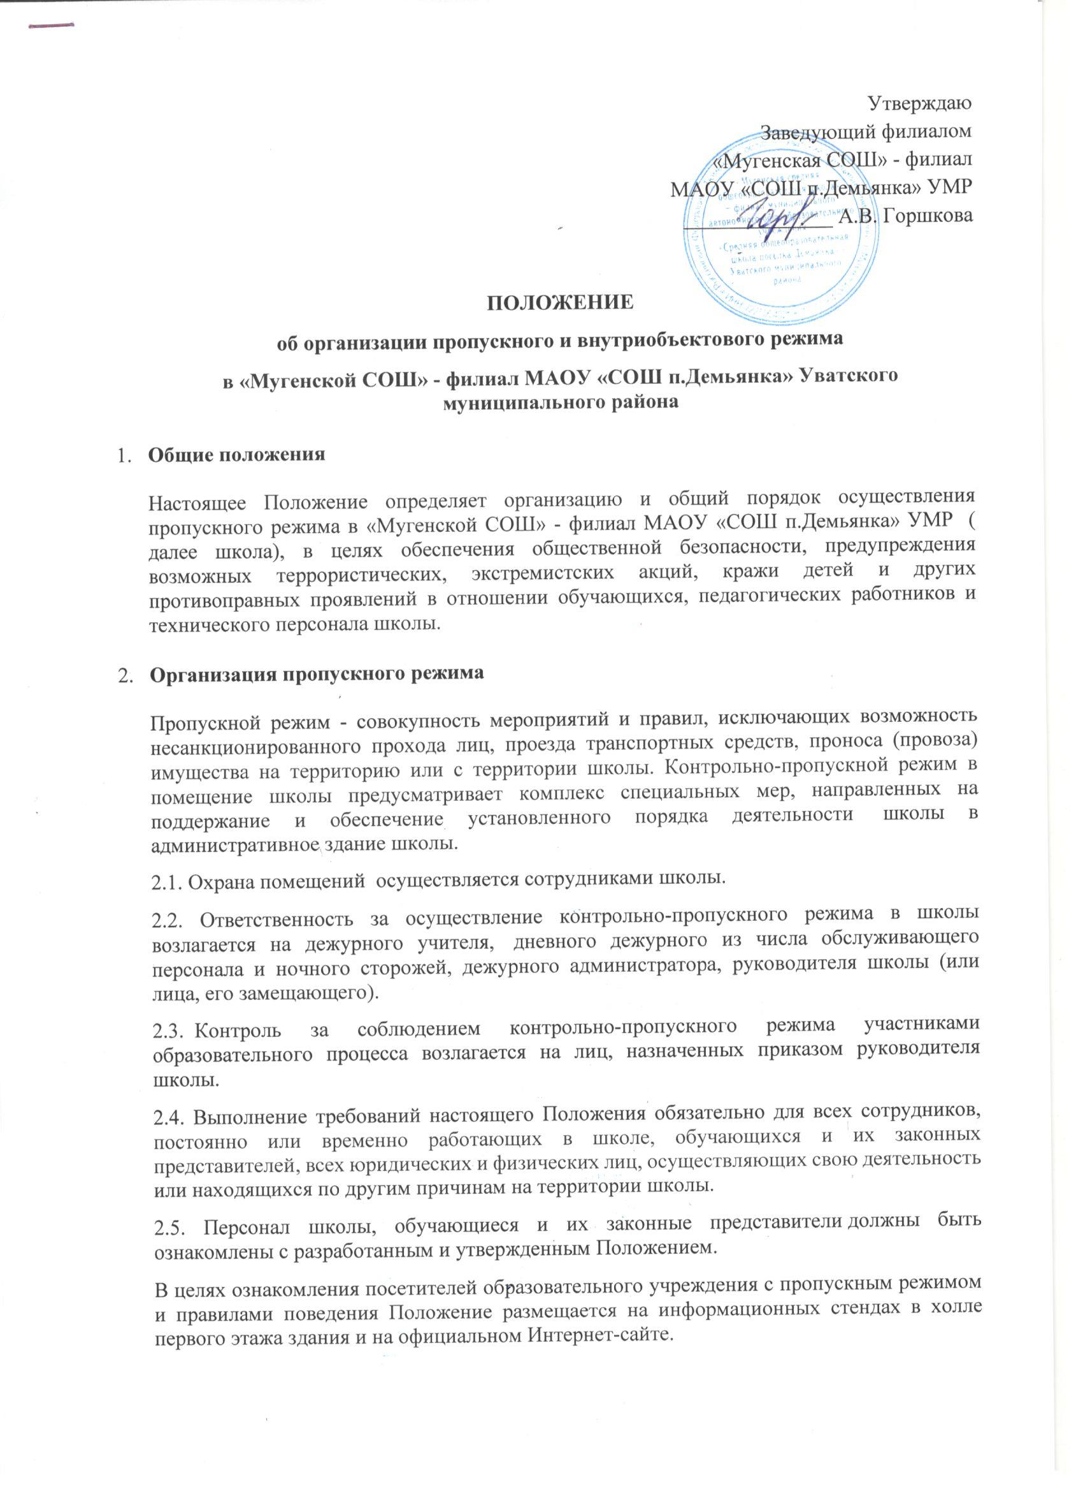

3.Порядок прохода учащихся, сотрудников, посетителей в школу
3.1. Пропускной режим в здание обеспечивается дежурным учителем, вахтером и дежурным администратором.
3.2. Учащиеся, сотрудники и посетители проходят в здание через центральный вход без регистрации в журнале посетителей.
- Пропускной режим для учащихся
4.1. Вход в здание школы учащиеся осуществляют в свободном режиме без регистрации в журнале посещений.
4.2. Начало занятий в школе в 8.30. Учащиеся обязаны прибыть в школу с 8:00 и не позднее 8.30.
4.3. В случае опоздания без уважительной причины обучающиеся пропускаются в школу с разрешения дежурного администратора или классного руководителя.
4.4. Уходить из школы до окончания занятий обучающимся разрешается только на основании личного разрешения учителя, врача или представителя администрации.
4.5. Выход обучающихся на уроки физкультуры, труда, на экскурсии осуществляется только в сопровождении педагога.
4.6. Члены кружков, секций и других групп для проведения внеклассных и внеурочных мероприятий допускаются в школу согласно расписанию занятий и при сопровождении учителя.
4.7. Проход обучающихся в школу на дополнительные занятия после уроков возможен по расписанию, представленному учителем дежурному по школе или вахтеру.
4.8. Во время каникул обучающиеся допускаются в школу согласно плану мероприятий на каникулах, утвержденному заведующей филиалом.
- Пропускной режим для работников
5.1. Заведующий филиалом и методист могут проходить и находиться в помещениях школы в любое время суток, а также в выходные и праздничные дни, если это не ограничено текущими приказами ответственного за контрольно-пропускной режим.
5.2. Педагогам рекомендовано прибывать в школу не позднее, чем за 15 минут до начала учебного процесса, дежурства.
5.3. В отдельных случаях, в соответствии с расписанием, утвержденным заведующей филиалом, уроки конкретного педагога могут начинаться не с первого урока (во всех случаях педагог обязан прийти в школу не позднее, чем за 15 минут до начала его первого урока).
5.4. Учителя, члены администрации обязаны заранее предупредить сторожа о времени запланированных встреч с отдельными законными представителями, а также о времени и месте проведения родительских собраний.
5.5. Остальные работники приходят в школу в соответствии с графиком работы, утвержденным заведующим филиалом.
- Пропускной режим для законных представителей обучающихся
6.1. Законные представители могут быть допущены в школу при предъявлении документа, удостоверяющего личность, записываются в «Журнале учета посетителей».
6.2. Законным представителям не разрешается проходить в школу с крупногабаритными сумками. Сумки необходимо оставить на посту дежурного и разрешить дежурному их осмотреть с их согласия.
6.3. Проход в школу по личным вопросам к администрации школы возможен по предварительной договоренности.
6.4. В случае незапланированного прихода в школу законных представителей, дежурный администратор выясняет цель их прихода и пропускает в школу только с разрешения администрации.
6.5. Законные представители, пришедшие встречать своих детей по окончании уроков, ожидают их на улице или у поста дежурного в школе.
- Пропускной режим для вышестоящих организаций, проверяющих лиц и других посетителей
7.1. Лица, не связанные с образовательным процессом, посещающие школу по служебной необходимости, пропускаются при предъявлении документа, удостоверяющего личность, по согласованию с заведующей филиалом или лицом его заменяющим, с записью в «Журнале учета посетителей».
7.2. Должностные лица, прибывшие в школу с проверкой, пропускаются при предъявлении документа, удостоверяющего личность, с уведомлением администрации школы, о чем делается запись в «Журнале учета посетителей».
7.3. Группы лиц, посещающих школу для проведения и участия в массовых мероприятиях, семинарах, конференциях, смотрах и т.п., допускаются в здание школы при предъявлении документа, удостоверяющего личность по спискам посетителей, заверенным печатью и подписью заведующей филиалом.
7.5. Ведение документации при пропускном режиме
Данные о посетителях фиксируются в журнале регистрации посетителей.
Журнал регистрации посетителей заводится в начале учебного года (1 сентября) и ведется до начала нового учебного года (31 августа следующего года).
Журнал должен быть прошит, страницы в нем пронумерованы. На первой странице журнала делается запись о дате его заведения.
Замена, изъятие страниц из журнала регистрации посетителей запрещены.

- Пропускной режим для транспорта
8.1. Ворота для въезда автотранспорта на территорию школы открывает сторож только по согласованию с дежурным администратором либо заведующим филиалом.
8.2. Допуск без ограничений на территорию школы разрешается автомобильному транспорту экстренных и аварийных служб: скорой медицинской помощи, пожарной охраны, управления внутренних дел при вызове их администрацией школы. Допуск автотранспорта, прибывшего по заявке администрации, осуществляется при получении у водителей сопроводительных документов (письма, заявки, наряда и пр.) и документов, удостоверяющих личность водителя.
8.3. Парковка автомобильного транспорта на прилегающей территории школы запрещена, кроме указанного в п. 8.2.
Обо всех случаях длительного нахождения на прилегающей территории школы или в непосредственной близости от образовательного учреждения, транспортных средств, вызывающих подозрение, ответственный за пропускной режим информирует руководителя образовательного учреждения (лицо, его замещающее) и при необходимости, по согласованию с руководителем образовательного учреждения (лицом, его замещающим) информирует территориальный орган внутренних дел.
Действия лица, отвечающего за пропуск автотранспорта, в случае возникновения внештатной ситуации аналогичны действиям лица, осуществляющего пропускной режим в здание образовательного учреждения.
9.Организация ремонтных работ
Рабочие и специалисты ремонтно-строительных организаций пропускаются в помещения школы дежурным администратором, сторожем для производства ремонтно-строительных работ по приказу (распоряжению) руководителя или на основании заявок и списков, согласованных с руководителями «Подрядчика» и «Заказчика».
- Порядок пропуска на период чрезвычайных ситуаций и ликвидации аварийной ситуации
10.1. Пропускной режим в здание школы на период чрезвычайных ситуаций ограничивается.
10.2. После ликвидации чрезвычайной (аварийной) ситуации возобновляется обычная процедура пропуска.
- Порядок эвакуации учащихся, сотрудников и посетителей
11.1. Порядок оповещения, эвакуации обучающихся, посетителей, работников и сотрудников из помещений школы при чрезвычайных ситуациях (пожар, стихийное бедствие, информация об угрозе совершения террористического акта и др.) и порядок их охраны разрабатывается руководителем образовательного учреждения совместно с ответственными за ведение работы по антитеррору, охране и безопасности труда, пожарной и электробезопасности.
11.2. По установленному сигналу оповещения все обучающиеся, посетители, работники и сотрудники, а также работники, осуществляющие ремонтно-строительные работы в помещениях школы, эвакуируются из здания в соответствии с планом эвакуации, находящимся в помещении школы на видном и доступном для посетителей месте. Пропуск посетителей в помещения школы прекращается. Сотрудники школы и ответственные лица принимают меры по эвакуации и обеспечению безопасности находящихся в помещениях людей. По прибытии сотрудников соответствующей службы для ликвидации чрезвычайной ситуации обеспечивают их беспрепятственный пропуск в здание образовательного учреждения.
12. Внутриобъектовый режим
12.1. Порядок организации внутриобъектового режима
В целях организации и контроля за соблюдением учебно-воспитательного процесса, а также соблюдения внутреннего режима в школе из числа заместителей руководителя школы и педагогов назначается дежурный администратор по школе.
Обход и осмотр территории и помещений школы осуществляет сторож. При осмотре сторож должен обращать особое внимание на предмет закрытия окон, выключенного освещения в учебных классах, отсутствия протечек воды в туалетах, включенного электроосвещения, а также отсутствия подозрительных предметов. Убеждается в отсутствии людей в здании. Результаты осмотров заносятся в журнал обхода.
В соответствии с Правилами внутреннего распорядка находиться в здании и на территории школы разрешено по будням и учебным дням следующим категориям:
– обучающимся с 8:00 до 19:00 в соответствии со временем работы кружков, секций;
– педагогическим и техническим работникам школы с 7:30 до 20:00;
– работникам столовой с 6:00 до 18:30;
– посетителям с 8 :30 до 19: 00.
Круглосуточно в школе могут находиться заведующий филиалом, методист, сторожа.
В целях обеспечения пожарной безопасности обучающиеся, сотрудники, посетители обязаны неукоснительно соблюдать требования Инструкции о мерах пожарной безопасности.
В целях обеспечения общественной безопасности, предупреждения возможных противоправных действий работники школы, обучающиеся, родители и посетители обязаны подчиняться требованиям сторожа или вахтера, действия которого находятся в согласии с настоящим Положением и инструкцией охранника.
12.2. Порядок внутриобъектового режима в помещениях школы
Порядок внутриобъектового режима основных помещений. По окончании рабочего дня все помещения проверяются на соответствие требованиям пожарной безопасности и закрываются ответственными работниками. Ключи от помещений хранятся в учительской в специальном месте. Там же хранятся дубликаты ключей от всех помещений. В случае отсутствия ключей сторож закрывает комнату дубликатом ключей, о чем делается запись в журнале приема и сдачи помещений.
Ключи от запасных выходов (входов), чердачных, подвальных помещений хранятся в учительской.
12.3. Порядок внутриобъектового режима в условиях чрезвычайных ситуаций
В периоды чрезвычайных ситуаций, при наличии особой угрозы или при проведении специальных мероприятий усиливается действующая система внутриобъектового режима за счет привлечения дополнительных сил и средств. По решению руководителя школы доступ или перемещение по территории школы могут быть прекращены или ограничены.
В случае осложнения оперативной обстановки по решению руководителя школы вахтер обязан:
– прекратить пропуск работников, обучающихся и посетителей на выход, организовать их размещение в безопасном месте или эвакуацию в безопасное место, при внезапном нападении на школу или возникновении массовых беспорядков в непосредственной близости от школы;
– прекратить допуск всех лиц в случае обнаружения взрывного устройства или подозрительного предмета на объекте. До прибытия специалистов по обезвреживанию взрывных устройств, аварийно-спасательных служб.
– прекратить допуск на объект при возгорании на объекте или разлитии сильнодействующих химических или ядовитых веществ. Осуществлять беспрепятственный выход и выезд из школы. До прибытия аварийно-спасательных служб, пожарной охраны МЧС действовать согласно Инструкции о мерах пожарной безопасности;
– в случае срабатывания или отказа охранной сигнализации блокировать «сработавший» объект, усилить бдительность, прекратить пропуск посетителей на вход и на выход до выяснения обстановки и причины срабатывания сигнализации.
Выход работников, обучающихся и посетителей в условиях чрезвычайных ситуаций допускается только после нормализации обстановки с разрешения ответственного за безопасность, сотрудников МВД, ФСБ.

13. Ответственность
Работники, виновные в нарушении требований настоящего Положения (попытка пройти на территорию в состоянии алкогольного (наркотического) опьянения, попытка невыполнения законных требований сторожей, уклонение от осмотра, вывоз (вынос) материальных ценностей без документов или по поддельным документам, курение в неустановленных местах, а также нарушение других требований внутреннего трудового распорядка), привлекаются к дисциплинарной ответственности в соответствии с действующим законодательством Российской Федерации, требованиями коллективного договора и Правил внутреннего трудового распорядка.
Обучающиеся основных и средних классов, виновные в нарушении настоящего Положения, могут быть привлечены к дисциплинарной ответственности.
Лица, которые не согласны с правомерностью действий ответственных за пропускной режим и представителей администрации школы, при задержании, личном осмотре, осмотре вещей, изъятии вещей и документов, а также сотрудники предприятия, по отношению к которым такие действия были применены, имеют право обжаловать эти действия в установленном законом порядке.

С положением ознакомлены:

